Калибровка станков с числовым программным управлением с помощью лазерного трекера VINTAG

Ю.И. Пимшин¹, Ю.В. Заяров¹, С.М. Бурдаков¹, Г.А. Науменко², Л.В. Постой¹
¹Волгодонский инженерно-технический институт – филиал национального исследовательского ядерного университета «МИФИ»,
²Донской государственный технический университет (ДГТУ)
Аннотация: В статье приведены результаты выполненных работ при калибровке металлорежущего станка. Рассмотрена технология выполнения контроля. Сделано заключение, в котором констатируется, что лазерные трекеры, в том числе и измерительная машина марки Vintag изготовляемая фирмой Faro, обладают высокой оперативностью решения задач калибровки. Их программное обеспечение имеет возможность выполнять обработку результатов измерений и подготовку отчетов непосредственно на площадке выполнения работ и выдавать результаты на месте. Обеспечивать точность измерений пространственных координат 0.005-0.01 мм на расстояниях до 10000-15000 мм. Все эти характеристики позволяют рекомендовать машиностроительным предприятиям использование таких и аналогичных измерительных машин для решения задач калибровки металлорежущих станков.
Ключевые слова: Лазерный треккер, измерения, геометрические параметры, прямолинейность, перпендикулярность, метрология, калибровка, метрологические характеристики.

Современное машиностроительное производство характеризуется высоким уровнем автоматизации процесса металлообработки. При этом как правило плазма-, газорезательное оборудование, токарные, карусельные, фрезерные станки выполнены с числовым программным управлением [1, 2]. Для обеспечения метрологического сопровождения машиностроительного производства необходимо ежегодно тарировать вышеперечисленное оборудование. При этом под процессом тарировки понимается определение и оценка двух характеристик это геометрическая точность работающего оборудование и его метрологические свойства. К геометрическим характеристикам относятся параметры прямолинейности направляющих их параллельности, перпендикулярности, горизонтальности, вертикальности, и т.д. К метрологическим параметрам относятся характеристики точности наведения рабочего органа на заданные координаты.
Работы по тарированию перечисленного типа оборудования выполняют с использованием высокоточного измерительного оборудования, одним из которых является класс приборов - лазерные трекеры. Авторами статьи использован такого типа прибор марки Vintag изготовленный фирмой Faro для решения задач тарирования, см. рис.1. Например, для калибровки и контроля геометрических параметров фрезерного станка ИР – 1600МФ4-4 порядок выполнения работ состоял в следующем. Измерительную машину Vintag установили примерно на оси Х-Х. В шпинделе закрепили щуп, состоящий из тетраэдрического зеркала, точно закрепленного внутри поворотной сферы см. рис. 2. При этом диаметр отражателя, используемого в данном комплекте равен 1,5 дюйма (38,1 мм).
Затем последовательно перегоняли салазки вдоль оси Х-Х, шпиндель и колонну вдоль оси Z-Z, шпиндельную бабку вдоль оси У-У, см. рис.3. При этом перестановку вдоль каждой оси выполняли интервалами движения равному 100 мм, который задавался на компьютере станка.
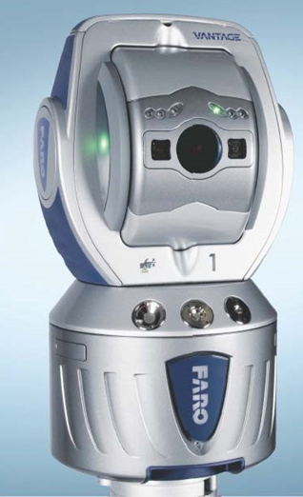

Рис.1.– Лазерный трекер
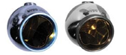
Рис.2.– Отражатели (щупы) трекера
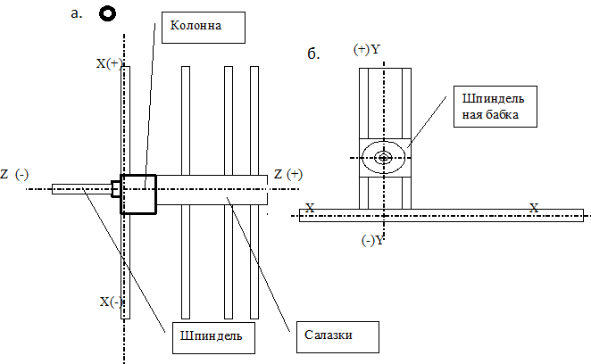
Рис.3.– Схема контролируемых элементов станка:
а – вид сверху; б – вид со стороны шпинделя;
– станция стояния прибора.
При каждой остановке движения осуществляли координирование щупа лазерным треккером. При обработке результатов полевых измерений определялись характеристики несоответствия средней практической величины перемещения ΔА_{(интервал)} ползунов по соответствующим направляющим - номинальному значению и среднюю квадратическую ошибку m_{(поз)} позиционирования рабочего органа оборудования. Так для определения этих величин использовали формулы:
${\text{ΔA}}_{(\text{интервал})}=\frac{\sum{\left[\left(A_{(\text{прибора}) i)}−A_{(\text{прибора}) i+1)}\right)−ε_{(\text{ном})}\right]}}{n}$, (1)
$m_{(\text{поз})}=\sqrt{\frac{\sum{[A_{(\text{прибора}) i)}−A_{(\text{прибора}) i+1)}]^{2}}}{n}}$, (2)
где ΔА_{(интервал)} – величина несоответствия средней практической величины интервала перемещения - номинальному значению; А_{(прибора)} – величина отрезка измеренная при i и (i+1) остановках ползунов станка; А_{(ставнка)} – величина отрезка, измеренная станком при его i остановке; n– количество интервалов; m_{(поз)} – средняя квадратическая ошибка позиционирования.
Так в качестве метрологических характеристик станка получили значения, приведенные в табл.1
Таблица № 1.
Результаты калибровки станка
Калибровка при движении вдоль оси | Значение номинального шага перемещения, мм | Средняя практическая величина перемещения, мм | Величина несоответствия средней практической величины - номинальному значению, мкм | Средняя квадратическая ошибка позиционирования, мкм
Х-Х | прямо 100 | 99.991 | -9 | ±13
Х-Х | обратно 100 | 99.992 | -8 | ±13
У-У | прямо 100 | 99.993 | -7 | ±33
У-У | обратно 100 | 99.995 | -5 | ±42
Z-Z (колонны) | прямо 100 | 100.010 | +10 | ±36
Z-Z (колонны) | обратно 100 | 100.018 | +18 | ±35
Z-Z (шпинделя) | прямо 100 | 100.002 | +2 | ±30
Z-Z (шпинделя) | обратно 100 | 100.004 | +4 | ±43
Примечание:
- Значение номинального шага (100 мм) перемещения задавался на компьютере станка в диапазоне 0–7500 мм;
- Практическая величина пошагового перемещения определялась на каждом интервале, в том же диапазоне, итоговое практическое значение которого составило 0–7499,301 мм.
Геометрические характеристики станка определялись с учетом того, что все измерения, выполненные при калибровке (пример некоторых результатов см. табл.2) осуществлялись в единой системе координат, в соответствии с этим, вычисление параметров осуществлялось по стандартным геометрическим зависимостям и их результаты в графическом виде представлены на рис. 4, рис. 5 [3].
Таблица № 2.
Контроль геометрических параметров при движении колонны вдоль оси Х-Х
№  п\п | Условные отметки вдоль оси Х-Х, Н |  | Разность отметок | Параметры прямолинейности |  | Накопление величин перемещений воль оси Х-Х, S
№  п\п | Н прямо | Н обратно | Разность отметок | прямо | обратно |  | прямо | обратно
№  п\п | мм | мм | мм | δ прямо, мм | δ обратно, мм | S теор, мм | S прямо, мм | S обратно, мм
1 | -1.969 | -2 | 0.031 | 0 | 0 | 0 | 0 | 0
 | -1.974 | -2 | 0.026 | 0 | 0 | 100 | 100 | 100
9 | -1.979 | -2.121 | 0.142 | 0.024454 | -7.72E-12 | 200 | 199.9896 | 200
10 | -1.897 | -2.045 | 0.148 | -0.00779 | -0.02451 | 300 | 299.9882 | 300.007497
11 | -1.893 | -2.100 | 0.207 | 0.004685 | -0.0008 | 400 | 399.9958 | 399.985899
12 | -1.875 | -2.013 | 0.138 | -0.01558 | 0.041627 | 500 | 599.9764 | 499.992503
 | -1.868 | -2.008 | 0.140 | -0.005 | 0.025785 | 600 |  | 599.993604
47 | -0.792 | -0.854 | 0.062 | -0.01119 | 0.0057 | 4100 | 4099.699 | 4099.7629
48 | -0.811 | -0.817 | 0.006 | -0.0105 | -0.0369 | 4200 | 4199.717 | 4199.7565
 | …. | …. | ….. | …… | …… | …… | ….. | ……
76 | -0.111 | -0.110 | -0.001 | -0.00953 | -0.0075 | 7000 | 6999.359 | 6999.41316
77 | -0.108 | -0.081 | -0.027 | -0.05267 | -0.01034 | 7100 | 7099.359 | 7099.40468
78 | -0.059 | -0.050 | -0.009 | 0.011225 | -3.10E-12 | 7200 | 7199.342 | 7199.37933
79 | -0.036 | 0 | -0.036 | -0.01268 | 0 | 7300 | 7299.325 | 7299.325
80 | -0.028 | 0 | -0.028 | -0.00167 | 0 | 7400 | 7399.308 | 7399.308
81 | 0.000 | 0 | 0.000 | 0 | 0 | 7500 | 7499.301 | 7499.301

В итоге выполнения работ необходимо заключить следующее. Лазерные трекеры, в том числе и измерительная машина марки Vintag изготовляемая фирмой Faro, обладают высокой оперативностью решения задач калибровки. Их программное обеспечение имеет возможность выполнять обработку результатов измерений и подготовку отчетов непосредственно на площадке выполнения работ и выдавать результаты на месте. Обеспечивать точность измерений пространственных координат 0,005–0,01 мм на расстояниях до 10000–15000 мм. Все эти характеристики позволяют рекомендовать машиностроительным предприятиям использование таких и аналогичных измерительных машин для решения задач калибровки металлорежущих станков.
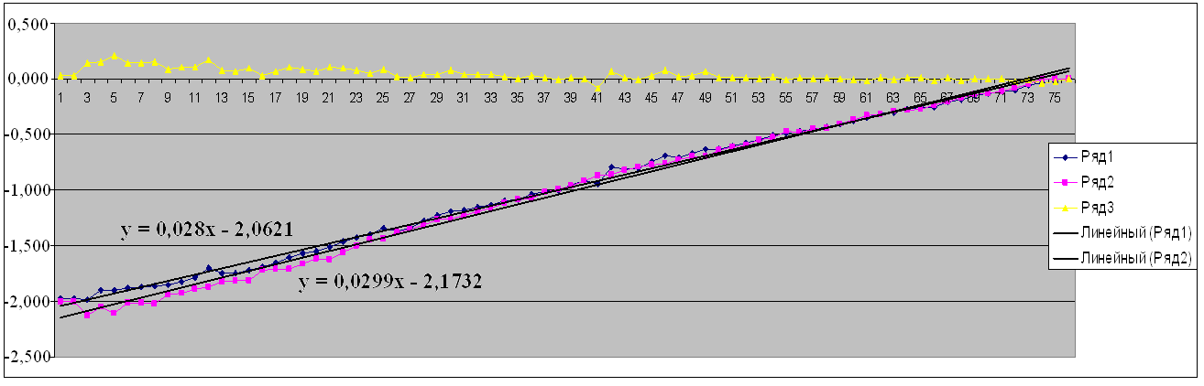
Рис.4.– График условных отметок вдоль оси Х-Х, Н (прямо, обратно), мм

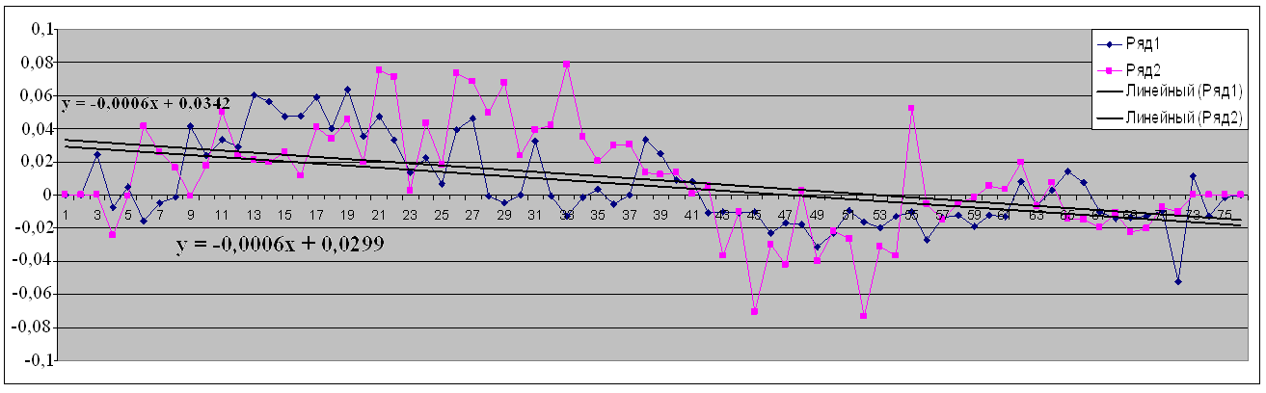
Рис.5.– Прямолинейность вдоль оси Х-Х, δ(прямо, обратно), мм
Литература
- Пимшин Ю.И., Науменко Г.А., Арсеньев Д.М. Анализ геодезических методов контроля геометрических параметров технологического оборудования // Инженерный вестник Дона, 2014, №4. URL: ivdon.ru/ru/magazine/archive/n4y2014/2742
- Пимшин Ю.И., Губеладзе А.Р., Арсеньев Д.М. Технический контроль при монтаже технологического оборудования // Инженерный вестник Дона, 2014, №4. URL: ivdon.ru/ru/magazine/archive/n4p2y2014/ 2741
- Пимшин Ю.И., Губеладзе О.А., Клюшин Е.Б., Заяров Ю.В., Наугольнов В.А., Арсеньев Д.М. Применение лазерного трекера для определения деформационных характеристик защитных оболочек // Безопасность ядерной энергетики: тез. докл. XI Междунар. научн.-практ. конф., 27-29 мая 2015 г. / ВИТИ НИЯУ МИФИ [и др.].- Волгодонск: [Б.и.], 2015.- 1 электнон. опт. диск [СD].-ISBN 978-5-7262-2114-4.
- Пимшин Ю.И., Литвинова Л.Ф. О контроле геометрии радиального подкранового пути // «Прикладная геодезия», сб. научн. статей - Ростов н/Д: Рост. гос. строй. ун-т., 1999.- Деп.ВИНИТИ 7.04.99, №1058-В99.- С.15-18.
- Науменко Г.А. Метрологическое обеспечение геодезических работ, выполняемых при контроле монтажа технологического оборудования // Прикладная геодезия. - Ростов н/Д: РГСУ, 1999.-С.42. Деп. ВИНИТИ 7.04.99, №1058-В99.- С.42.
- Пимшин Ю.И., Пимшин И.Ю. Исследование методик обработки радиальных поверхностей // «Прикладная геодезия», сб. научн. статей - Ростов н/Д: Рост. гос. строй. ун-т., 2004.- Деп.ВИНИТИ 21.10.2004, №1644-В2004.- С.43-49.
- Шеховцов Г.А., Шеховцова Р.П. Современные геодезические методы определения деформаций инженерных сооружений. Н.Новгород: ННГАСУ, 2009. С.46-53.
- Забазнов Ю.С., Гайрабеков И.Г., Пимшин Ю.И. Геодезический контроль геометрии выравниваемого здания // Инженерный вестник Дона, 2010, №4. URL: ivdon.ru/ru/magazine/archive/n4y2010/250
- Malet J. P., Maquaire O., Calais E. The use of Global Positioning System techniques for the continuous monitoring of landslides: application to the Super-Sauze earthflow (Alpes-de-Haute-Provence, France) // Geomorphology. – 2002. – V. 43. – №. 1. – pp. 33-54.
- Schneider D. Terrestrial laser scanning for area based deformation analysis of towers and water damns //Proc. of 3rd IAG/12th FIG Symp., Baden, Austria, May. – 2006. – pp. 22-24.
References
- Pimshin Ju.I., Naumenko G.A., Arsen'ev D.M. Inženernyj vestnik Dona (Rus), 2014, №4 URL: ivdon.ru/ru/magazine/archive/n4y2014/2742
- Pimshin Ju.I., Gubeladze A.R., Arsen'ev D.M. Inženernyj vestnik Dona (Rus), 2014, №4. URL: ivdon.ru/ru/magazine/archive/n4p2y2014/2741
- Pimshin Ju.I., Gubeladze O.A., Kljushin E.B., Zajarov Ju.V., Naugol'nov V.A., Arsen'ev D.M., XI Mezhdunar. nauchn.-prakt. konf., 27-29 maja 2015 g. “Bezopasnost' jadernoj jenergetiki”: tez. dokl. (VITI NIJaU MIFI. XI International scientific and practical conference “Safety of nuclear power”). Volgodonsk, 2015, on СD. ISBN 978-5-7262-2114-4.
- Pimshin Ju.I., Litvinova L.F. Prikladnaja geodezija. sb. nauchn. Statej. Rostov n/D: Rost.gos.stroj.un-t., 1999. Dep.VINITI 7.04.99, №1058-V99. pp.15-18.
- Naumenko G.A. Prikladnaja geodezija. Rostov n/D: RGSU, 1999. p.42. Dep. VINITI 7.04.99, №1058-V99.
- Pimshin Ju.I., Pimshin I.Ju. Prikladnaja geodezija. sb. nauchn. Statej. Rostov n/D: Rost.gos. stroj. un-t., 2004. Dep.VINITI 21.10.2004, №1644- V2004. pp.43-49.
- Shehovcov G.A., Shehovcova R.P. Sovremennye geodezicheskie metody opredelenija deformacij inzhenernyh sooruzhenij [Modern geodetic methods for the determination of deformations in engineering structures]. N.Novgorod: NNGASU, 2009. pp.46-53.
- Zabaznov Ju.S., Gajrabekov I.G., Pimshin Ju.I. Inženernyj vestnik Dona (Rus), 2010, №4 URL: ivdon.ru/ru/magazine/archive/n4y2010/250
- Malet J. P., Maquaire O., Calais E. Geomorphology. 2002. V. 43. №. 1. pp. 33-54.
- Schneider D. Proc. of 3rd IAG/12th FIG Symp, Baden, Austria, May. 2006. pp. 22-24.

